I РАЗРЕД | Друштво физичара Србије | ОКРУЖНИ НИВО  14.03.2015.
I РАЗРЕД | Министарство просвете, науке и технолошког развоја Републике Србије | ОКРУЖНИ НИВО  14.03.2015.
I РАЗРЕД | ЗАДАЦИ | ОКРУЖНИ НИВО  14.03.2015.
1. Преко идеалног котура (занемарљива маса котура и занемарљиве све силе трења) пребачена је лака и неистегљива нит о чије крајеве су везана два тега једнаких маса (Атвудова машина). Један тег се постави на максималну висину $h=0,8\text{ m}$која може да достигне при оваквој апаратури (слика 1). На половини максималне висине се налази браник кроз који тег може несметано да прође. Уколико се на тег постави претег ( додатни тег, чија је маса мања од маса остала два тега) и систем се препусти сам себи да се слободно креће, тег са претегом ће ићи до браника, а остатак пута ће прећи само тег. Ако је укупно време кретања тега (од почетка кретања до тренутка када први пут додирне подлогу) једнако $t=4\text{ s}$, одредити интензитете брзине тега у тренутку: а) непосредно при проласку браника, б) када први пут додирне подлогу.

2. Терет масе пусти се да слободно пада из балона који лебди у ваздуху на одређеној висини. Када прелети пут $s=\text{50}\text{ m}$отвори се падобран. Након пет секунди од отварања падобрана брзина терета износи $v=\text{35}\text{ m/s}$. Одредити укупну средњу силу затезања у ужадима помоћу којих је терет везан за падобран. Отпор ваздуха до отварања падобрана занемарити.

3. Тачка се креће по кружној путањи тако да се њен пређени пут мења по функцији . Однос интензитета њеног укупног убрзања у тренуцима $t_{1}=3\text{ s}$ и $t_{2}=7\text{ s}$ је 1:2. Одредити вредност полупречника путање тачке. Подразумевати да су све бројне вредности изражене у јединицама SI система.

4. У систему са слике 2, масе тела су редом , , и . Коефицијент трења између тела и подлоге је (). Ако се систем пусти да се слободно креће из стања мировања, одредити интензитете убрзања сваког од тела у односу на непокретну подлогу, и интензитет силе затезања нити која повезује тела и . Масе неистегљивих нити, масе котурова и све остале силе трења и отпора занемарити.

5. Две идентичне призме, масе и нагибног угла , постављене су на хоризонталну подлогу на начин као што је приказано на слици 3. Коефицијент трења између призми је . Одредити максимални интензитет силе којом у хоризонталном правцу можемо да делујемо на горњу призму тако да се систем тела (призми) креће као целина при непромењеном међусобном положају (приказаном на слици 3). Трење између призме и подлоге занемарити.

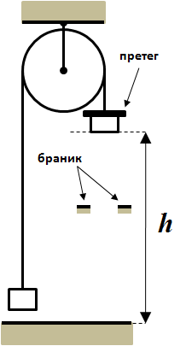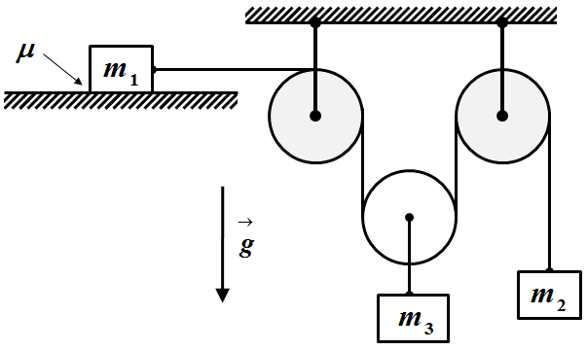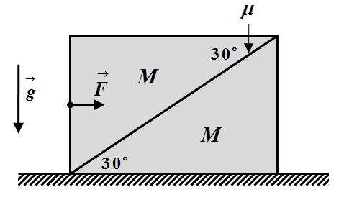

Слика 1. Слика 2. Слика 3.

Сваки задатак носи 20 поена.
Задатке припремили: Бранка Радуловић (1,2), Биљана Радиша (3), Владимир Чубровић (4,5)
Рецензенти: Владимир Чубровић (1,2,3), Бранка Радуловић (3,4,5), Биљана Радиша (1,2,4,5).
Председник комисије: Проф. др Мићо Митровић, Физички факултет, Београд
Свим такмичарима желимо успешан рад!
I PАЗРЕД | Друштво физичара Србије | ОКРУЖНИ НИВО  14.03.2015.
I PАЗРЕД | Министарство просвете, науке и технолошког развоја Републике Србије | ОКРУЖНИ НИВО  14.03.2015.
I PАЗРЕД | РЕШЕЊА | ОКРУЖНИ НИВО  14.03.2015.
1. Достигнута брзина тега у тренутку проласка поред браника једнака је брзини тега у тренутку додира подлоге тј. , где је брзина тега у тренутку додира са подлогом. Означимо са време равномерно убрзаног кретања тега, а са време током ког се тег креће брзином (). Тада важи $h/2={{\text{at}}_{1}^{2}}/2$ [3п], [3п], [3п] и [1п], тако да добијамо$t_{1}=2t_{2}$[2п] и [2п], а тражени интензитети брзина тега износе [5+1п].
2. У тренутку отварања падобрана брзина је [4п]. Средње убрзање након отварања падобрана је $a_{\text{sr}}=\frac{v−\sqrt{2\text{gs}}}{t}$ [5п]. Када се отвори падобран једначина кретањa терета је ${\text{ma}}_{\text{sr}}=\text{mg}−T_{\text{sr}}$ [5п] (значајан отпор има само платно падобрана), па је $T_{\text{sr}}=m\left(g−\frac{v−\sqrt{2\text{gs}}}{t}\right)≈\text{63}\text{.}5\text{ N}$ [5+1п].
3. Поређењем дате са општом једначином [2п], добија се [2п] и [2п]. Брзина и убрзање тела у тренутку су дати изразима [2п], [3п], а у тренутку је [2п], [3п]. Однос интензитета убрзања тела је , односно , тако да се добија [3+1п].

4. Једначине кретања тела су редом [2п], [2п], [2п]. Ако означимо са координате тела (слика 1), из услова неистегљивости нити следи и . Како тела започињу кретање из мировања, веза између убрзања тела је [6п]. Из претходних једначина добијамо [2п], [2п], [2п], [2п].
Уз претпоставку подизања тела $m_{2}$ важи $−a_{1}+2a_{3}−a_{2}=0$ и $a_{2}=\frac{3μ−1}{\text{10}}g$, остале вредности су исте.
5. Једначине кретања тела дуж координатних оса су редом: [4п] (1), [4п] (2), [4п] (3), (4) . Из једначина (1) и (3) добијамо [4п], па кад дати израз вратимо у једначину (2) добијамо [3+1п]. 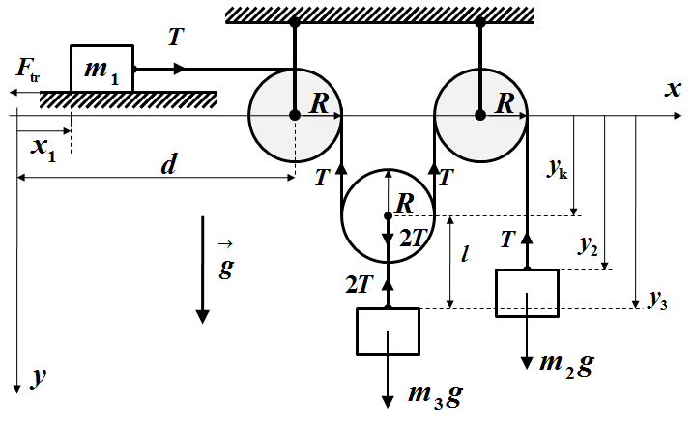 Слика 1. 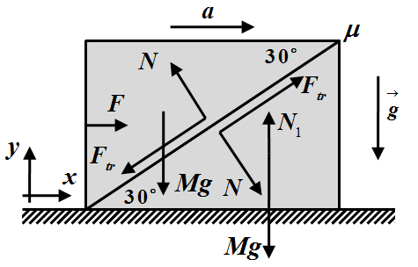 Слика 2.

